# **LAPORAN PRAKTIKUM INTERNET OF THINGS (IoT)**

**Praktik Pembuatan Akun Wokwi dan Github**

*Rindi Rica Farma Dinata*

*Fakultas Vokasi, Universitas Brawijaya*

*Email:* [*rindyrica@gmail.com*](mailto:rindyrica@gmail.com)

**Abstract**

This experiment aims to analyze the account creation process on the Wokwi and GitHub platforms. The practice is carried out by registering an account on Wokwi and GitHub, configuring the repository, and creating a simulation project exercise on the Wokwi platform. The results of the study show that the process of creating an account and configuring the GitHub repository can be done smoothly, so that through this platform it can facilitate the collection of project progress efficiently. In conclusion, the use of these two platforms can increase productivity in IoT-based system simulations.

***Keywords****—Internet of Things, Wokwi, GitHub, IoT Simulation*

**Abstrak**

Eksperimen ini bertujuan untuk menganalisis proses pembuatan akun pada platform Wokwi dan GitHub. Praktik dilakukan dengan mendaftar akun di Wokwi dan GitHub, mengonfigurasi repositori, serta membuat latihan proyek simulasi pada platform Wokwi. Hasil penelitian menunjukkan bahwa proses pembuatan akun dan konfigurasi repositori GitHub dapat dilakukan dengan lancar, sehingga melalui platform tersebut dapat memudahkan dalam pengumpulan progress suatu proyek dengan efisien. Kesimpulannya, penggunaan kedua platform ini dapat meningkatkan produktivitas pada simulasi sistem berbasis IoT.

***Kata Kunci****—Internet of Things, Wokwi, GitHub, Simulasi IoT*

**1. Introduction** (Pendahuluan)

**1.1 Latar belakang**

Internet of Things (IoT) merupakan teknologi yang memungkinkan perangkat untuk saling berinteraksi satu sama lain dan berbagi data melalui jaringan internet. Dalam pengembangan sistem berbasis IoT, diperlukan platform simulasi dan manajemen kode yang efisien untuk mendukung proses desain dan pengujian. Wokwi adalah salah satu platform simulasi berbasis web yang dapat memudahkan pengguna dalam mengembangkan dan menguji kode mikrokontroler tanpa memerlukan perangkat keras fisik. Sementara itu, GitHub berfungsi sebagai repositori untuk menyimpan dan mengelola kode sumber secara terstruktur, serta dapat melakukan kolaborasi proyek berbasis cloud.

Praktikum ini dilakukan untuk memahami langkah-langkah dalam pembuatan akun pada platform Wokwi dan GitHub, serta mengetahui bagaimana kedua platform ini dapat diintegrasikan dalam proses pengembangan dan simulasi proyek IoT. Dengan adanya GitHub, setiap perkembangan proyek pada Wokwi dapat terdokumentasi dengan baik dan mudah diakses kapan saja.

**1.2 Tujuan eksperimen**

Tujuan dari eksperimen ini adalah:

1. Mempelajari proses pembuatan akun pada platform Wokwi dan GitHub.
2. Memahami cara mengonfigurasi repositori GitHub untuk menyimpan dan mengelola proyek.
3. Melakukan latihan simulasi proyek menggunakan Wokwi.
4. Mengidentifikasi manfaat penggunaan Wokwi dan GitHub dalam pengembangan sistem berbasis IoT.

**2. Methodology (Metodologi)**

**2.1 Tools & Materials (Alat dan Bahan)**

Wokwi, GitHub, web browser (Google Chrome, Mozilla Firefox), dan akun terdaftar

**2.2 Implementation Steps (Langkah Implementasi)**

1. **Pembuatan akun platform Wokwi dan GitHub**

* Membuka situs resmi [Wokwi](https://wokwi.com/) dan melakukan pendaftaran akun.
* Membuka situs resmi [GitHub](https://github.com/) dan melakukan pendaftaran akun.

1. **Konfigurasi repositori GitHub**

* Login ke GitHub menggunakan akun terdaftar.
* Membuat repositori baru untuk menyimpan progress dari proyek simulasi.

1. **Latihan simulasi proyek di Wokwi**

* Membuat proyek baru di Wokwi dengan memilih mikrokontroler ESP32.
* Memilih template proyek ESP32.
* Menambahkan komponen virtual LED berwarna merah dan kuning.
* Menyambungkan kedua LED dengan mikrokontroler ESP32.
* Menulis dan menjalankan kode program pada Wokwi untuk menguji hasil proyek.

**3. Results and Discussion (Hasil dan Pembahasan)**

**3.1 Experimental Results (Hasil Eksperimen)**

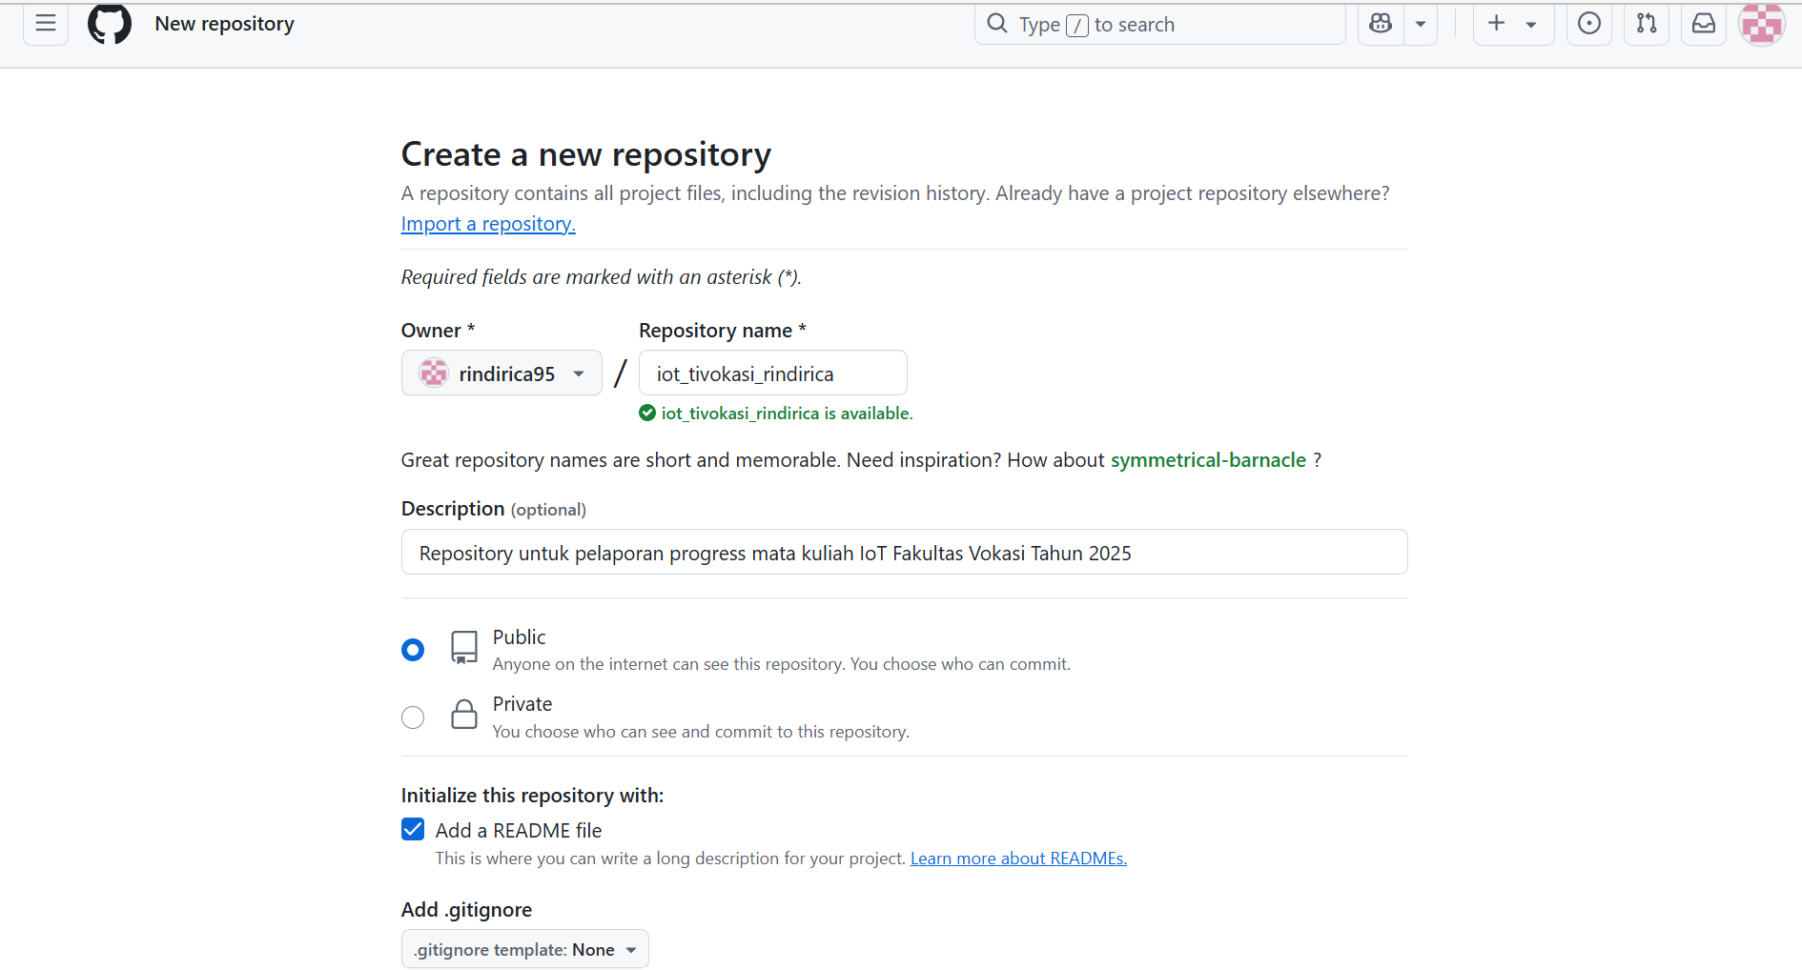

**4. Appendix (Lampiran, jika diperlukan)**

